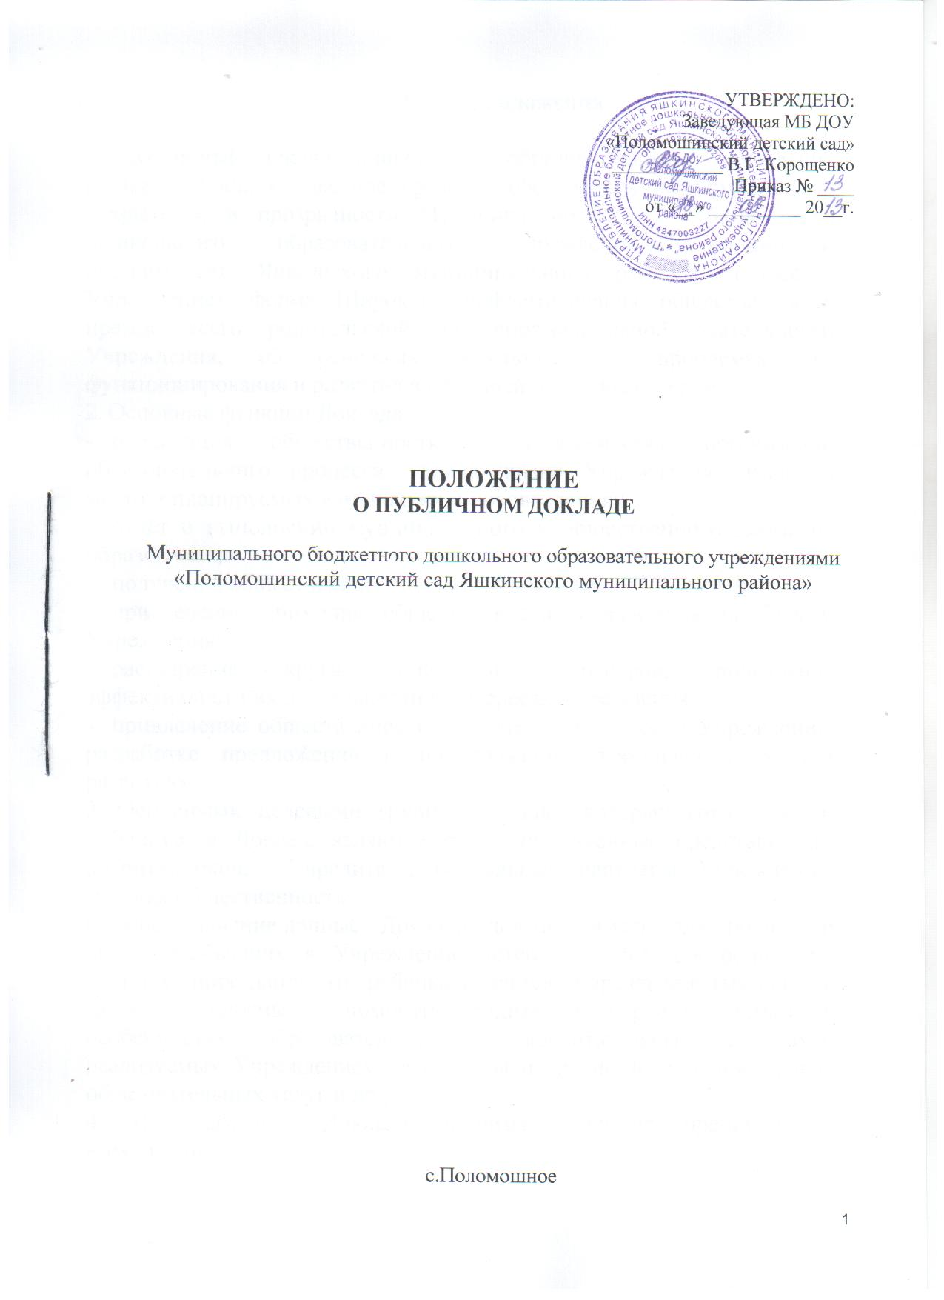

**I. Общие положения**

1. Публичный доклад дошкольного образовательного учреждения (далее - Доклад) - важное средство обеспечения информационной открытости и прозрачности Муниципального бюджетного дошкольного образовательного учреждения «Поломошинский детский сад Яшкинского муниципального района» (далее - Учреждение), форма Широкого информирования общественности, прежде всего родительской, об образовательной деятельности Учреждения, об основных результатах и проблемах его функционирования и развития в отчетный (годичный) период.

2. Основные функции Доклада:

* ориентация общественности в особенностях организации образовательного процесса, уклада жизни Учреждения, имевших место и планируемых изменениях и нововведениях;
* отчёт о выполнении муниципального и общественного заказа на образование;
* получение общественного признания достижений Учреждения;
* привлечение внимания общественности и власти к проблемам Учреждения;
* расширение круга социальных партнеров, повышение эффективности их деятельности в интересах Учреждения;
* привлечение общественности к оценке деятельности Учреждения, разработке предложений и планированию деятельности по его развитию.

3. Основными целевыми группами, для которых готовится и публикуется Доклад, являются родители (законные представители) воспитанников, Учредитель, социальные партнёры Учреждения, местная общественность.

Особое значение данные Доклада должны иметь для родителей вновь прибывших в Учреждение детей, а также для родителей, планирующих направить ребенка в данное Учреждение (материалы Доклада должны помогать родителям сориентироваться в особенностях образовательных и воспитательных программ, реализуемых Учреждением, его уклада и традиций, дополнительных образовательных услуг и др.).

4. В подготовке Доклада принимают участие представители всех групп

участников образовательного процесса: педагоги, администрация Учреждения, родители.

1. Доклад включает в себя введение, основную часть (текстовая часть по разделам, иллюстрированная необходимыми графиками, диаграммами, таблицами и др.), приложения с табличным материалом.
2. Доклад утверждается Советом Учреждения, подписывается заведующей Учреждения.

7. Доклад размещается на сайте Учреждения, публикуется и распространяется в виде отдельной брошюры, средствами «малой полиграфии» (ксерокопирование).

8. Доклад является документом постоянного хранения. Администрация Учреждения обеспечивает хранение Докладов и доступность Докладов для участников образовательного процесса.

**II. Структура Доклада**

1. Примерная структура Доклада включает следующие основные разделы:

1. Общая характеристика дошкольного образовательного учреждения и условий его функционирования.
2. Особенности образовательного процесса.
3. Условия осуществления образовательного процесса.
4. Кадровый потенциал.
5. Финансовые ресурсы ДОУ и их использование.
6. Заключение. Перспективы и планы развития.

2. В заключение каждого раздела представляются краткие итоговые выводы, обобщающие и разъясняющие приводимые данные.

Особое значение имеет ясное обозначение тех конкретных результатов, которых добилось Учреждение за отчетный год, по каждому из разделов Доклада.

3. Информация по каждому из разделов представляется в сжатом виде, с максимально возможным использованием количественных данных, таблиц, списков и перечней.

**III. Подготовка Доклада**

1. Подготовка Доклада является организованным процессом и включает в себя следующие этапы:

- утверждение состава и руководителя (координатора) рабочей группы,  
ответственной за подготовку Доклада (рабочая группа включает в себя  
представителей администрации, родительского комитета Учреждения, педагогов,  
родителей (законных представителей) воспитанников;

* утверждение графика работы по подготовке Доклада;
* разработка структуры Доклада;

- утверждение структуры доклада;

* сбор необходимых для Доклада данных (в том числе посредством опросов, анкетирования, иных социологических методов, мониторинга);
* написание всех отдельных разделов доклада, его аннотации, сокращенного варианта;

- представление проекта Доклада на расширенное заседание Совета  
Учреждения, обсуждение

- доработка проекта Доклада по результатам обсуждения;

- утверждение Доклада (в том числе сокращенного его варианта) и подготовка его к публикации.

**IV. Публикация, презентация и распространение Доклада**

1. Утвержденный Доклад публикуется и доводится до общественности в следующих формах:

* размещение Доклада на Интернет-сайте Учреждения;
* выпуск брошюр с полным текстом Доклада;

-проведение специального общего родительского собрания, педагогического  
совета и собрания трудового коллектива.

2. Публичный доклад используется для организации общественной оценки деятельности Учреждения.

